Măsuri de prevenire a incendiilor la obiective de cult cu prilejul Sfintelor Sărbători de Paşte

- Dezvoltarea, modernizarea sau schimbarea destinaţiei construcţiilor existente precum şi punerea în funcţiune a acestora se efectuează doar în urma obţinerii avizului/autorizaţiei p.s.i.
- Lucrările de termoprotecţie/ignifugare a elementelor combustibile din structura construcţiilor se execută cu personal atestat, utilizând produse/sisteme certificate şi avizate p.s.i., în condiţiile legii.
- Instalaţiile electrice, de încălzire şi instalaţia de protecţie împotriva trăsnetului se montează şi utilizează conform reglementărilor tehnice şi se verifică periodic doar de către personal autorizat.
- Reziduurile din coşurile de gunoi sau containerele de depozitare, se evacuează zilnic.
- Este strict interzisă folosirea focului deschis în locuri în care se lucrează sau se depozitează substanţe combustibile şi/sau inflamabile.
- La biserici se prevăd sisteme de anunţare-alarmare în caz de incendiu ori situaţii de urgenţă.
- Căile de acces, intervenţie şi evacuare a persoanelor şi bunurilor în caz de incendiu se marchează în conformitate cu cerinţele normative şi se menţin în permanenţă libere şi practicabile.
- Mijloacele de prevenire şi stingere a incendiilor se exploatează potrivit normelor specifice şi se verifică periodic de personal atestat.
- În cazul lăcaşurilor de cult aflate în zone izolate sau greu accesibile se prevede rezervă de apă pentru incendiu.
- Completarea dotării bisericilor – şi a parohiilor – cu stingătoare portative cu pulbere şi CO2 şi asigurarea verificării stării de încărcare a acestora, conform instrucţiunilor producătorului ori a firmei care le-a încărcat.
- Asigurarea bisericilor şi a parohiilor cu posturi de incendiu în care se vor găsi – în stare bună de folosire – principalele unelte, inclusiv scări care pot servi la urcare pe acoperiş din exterior, respectiv nisip şi alte materiale de stingere cu care se va putea interveni operativ la observarea unui eventual incendiu.
MINISTERUL AFACERILOR INTERNE
DEPARTAMENTUL PENTRU SITUAŢII SITUAŢII DE URGENŢĂ
INSPECTORATUL GENERAL PENTRU SITUAŢII DE URGENŢĂ
INSPECTORATUL PENTRU SITUAŢII DE URGENŢĂ „SOMEŞ”
AL JUDEŢULUI SATU MARE
- Completarea afişului cu ,,Organizarea apărării împotriva incendiilor” pentru fiecare biserică, stabilindu-se principalele obligaţii şi răspunderi atât personalului care deserveşte lăcaşul de cult cât şi unor cetăţeni vecini care sunt în măsură să intervină. Aceste obligaţii li se vor aduce la cunoştinţă pe bază de semnătură. (Se poate întocmi un proces-verbal, împreună cu membrii consiliului parohial.).
- Confecţionarea de urgenţă a unor sisteme eficiente şi sigure de blocare a uşilor, care se deschid înspre interior, în poziţie deschisă - pentru a nu se împiedica evacuarea credincioşilor în caz de panică.
- Asigurarea fixării de pardoseală a covoarelor – în special a celor mai scurte şi mai uşoare – pentru a se evita împiedicarea în acestea a persoanelor care se evacuează.
- Folosirea cu foarte mare grijă a unor mijloace de iluminat care prezintă pericol de incendiu – în situaţiile în care se întrerupe furnizarea energiei electrice (lămpi cu petrol, felinare, lumânări, chibrituri, brichete etc.) şi amplasarea acestora la distanţă adecvată faţă de materialele combustibile.
- Încălzirea bisericilor se va permite numai cu mijloace ori instalaţii de încălzire care sunt omologate, amplasate corespunzător faţă de materiale combustibile, în stare bună de funcţionare şi cu coşuri de fum realizate conform normelor în vigoare.

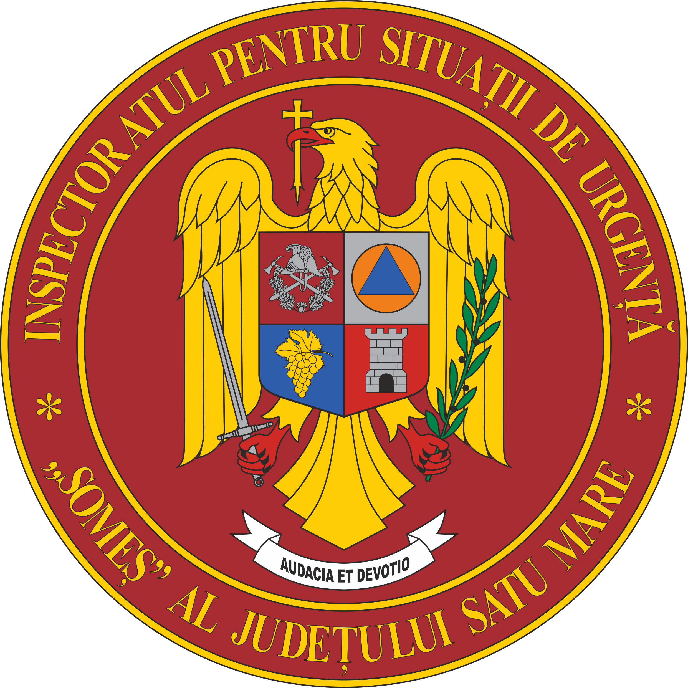

INSPECŢIA DE PREVENIRE

MĂSURI MINIMALE DE PREVENIRE A INCENDIILOR
LA OBIECTIVE DE CULT CU PRILEJUL
SFINTELOR SĂRBĂTORI DE PAŞTE

NOI TE INFORMĂM, TU POŢI PREVENI!

Privind lăcaşurile de cult:

- Desfăşurarea slujbelor religioase în exteriorul bisericilor, iar în situaţia în care acestea se organizează în interior, limilarea accesului credincioşilor astfel încât să nu se supraaglomereze lăcaşul de cult.
- În situaţia desfăşurării slujbelor religioase în interiorul locaşurilor de cult, se vor menţine fixate în poziţie deschisă uşile de acces/evacuare, în/din biserică şi se vor îndepărta/elimina covoarele/mochetele şi mobilierul (scaune, bănci) din zona centrală a bisericilor, care nu sunt fixate ferm de pardoseală, ca excepţia celor folosite de ierarhi în cadrul slujbelor religioase.
- În cazul organizării slujbelor religioase în bisericile din lemn nu se va permite aglomerarea credincioşilor în interior, deoarece aceste obiective sunt de dimensiuni mici, au căile de evacuare insuficiente şi prezintă un risc foarte mare de incendiu.
- Evitarea desfăşurării slujbelor religioase în interiorul obiectivelor aflate în curs de restaurare/renovare şi interzicerea desfăşurării lor în obiective în care sunt amplasate schele.
- Efectuarea, prin grija factorilor de conducere de Ia biserici şi mănăstiri, a unui control riguros după terminarea slujbelor religioase, pentru înlăturarea oricărei eventuale surse de iniţiere a unui incendiu.
- Desemnarea, de către ierarhi, a unor persoane responsabile, cu atribuţii de supraveghere atentă pe durata desfăşurării slujbelor religioase cu public numeros a activităţilor din interiorul bisericilor şi de intervenţie operativă, cu mijloace de stingere proprii la îndemână (ex. stingătoare de incendiu) şi instruirea temeinică a acestora de către slujitorii bisericii.
- Instruirea, de către preoţi, a participanţilor la slujbe asupra necesităţii păstrării calmului şi evacuării în ordine a lăcaşului de cult în cazul producerii unui incendiu.
- Parcarea autovehiculelor în vecinătatea bisericilor şi a mănăstirilor astfel încât să nu se blocheze sau să se diminueze gabarilele căilor de acces pentru intervenţie al autospecialelor pompierilor sau să fie împiedicat accesul la hidranţii exteriori de incendiu.

Privind spaţiile de cazare şi colecţiile muzeale:

- Instruirea, de către factorii de conducere şi administratorii aşezămintelor mănăstireşti, a persoanelor cazate în spaţiile proprii mănăstirilor, asupra măsurilor de prevenire care trebuie respectate şi privind modul concret de acţionare în situaţia producerii unor evenintente.
- Asigurarea permanentă a supravegherii atente a spţtiilor care adăpostesc valori de patrimoniu mobil, precum lăcaşurile de cult,
- Colecţiile muzeale, depozitele de fonduri muzeale/carte rară şi atelierele de restaurare, pentru eliminarea posibilităţii de sustragere a unor obiecte de valoare / de cult şi, implicit de recurgere la tehnica incendierii, pentru acoperirea urmelor unor asemenea infracţiuni.

Privind utilizarea lumânărilor şi a focului deschis:

- Instruirea, de către preoţi, a participanţilor la slujbele religioase de Sfânta Înviere, asupra faptului că lumânările aprinse trebuie ţinute la distanţă de haine, păr, mobilier, coroane sau alte obiecte de cult din materiale combustibile în interiorul bisericii şi, de asemenea, că se recomandă evitarea deplasării cu lumânările aprinse în autovehicule (autoturisme , autocare, microbuze).
- Interzicerea utilizării focului deschis pentru igienizarea terenurilor şi a curţilor lăcaşurilor de cult, precum şi a cimitirelor din vecinătatea acestor obiective, în contextul în care asemenea activităţi se desfăşoară de regulă, premergător Sfintelor Sărbători de Paşte.

